价格变动的影响
探究问题：如何认识价格的变化对我们的生活和生产的影响?
提示：1．价格变动对人们生活的影响。2．价格变动对生产经营的影响。
学习目标
1.懂得商品价格与商品需求量之间的一般规律。知道不同商品的需求量对价格变动的反应程度是不同的。了解相关商品的价格变动对商品需求的影响。了解替代品和互补品的含义。理解商品价格变动对生产的影响。
2.分析商品价格变化如何影响消费者需求的实际生活能力。能够运用商品价格变动影响消费者需求的有关理论，分析相关生活现象以及解决实际生活问题的实践能力。能够初步根据商品价格变动对生产经营的影响，对如何搞好企业的生产经营提出合理建议的实践能力。能辩证看待商品供求与商品价格的关系，提高参与经济活动的实践能力。
3.以科学的态度认识价格的变动，增强参与经济生活的自主性
预习自学
探究点一 对人们生活的影响
1．价格变动会引起需求量的变动。当某种商品的价格上升时，人们会________对它的购买；当这种商品的价格下降时，人们会________对它的购买。
2．不同商品的需求量对价格变动的反应程度不同：对生活必需品需求量影响________，对高档耐用品需求量的影响________。
3．相关商品价格的变动影响消费者对既定商品的需求。
(1)在可以相互替代的两种商品中，一种商品价格上升，消费者将________对该商品的需求量，转而消费另一种商品，导致对另一种商品的需求量________。反之，一种商品价格下降，消费者将________对该商品的需求量，导致对另一种商品的需求量________。
(2)在有互补关系的商品中，一种商品的价格上升，不仅使该商品的需求量________，也会使另一种商品的需求量________；反之，一种商品价格下降、需求量增加，会引起另一种商品需求量随之________。
[思考] 在互为替代品中，价格变动使二者的需求量呈( )方向变动；而在互补商品中，价格变动使二者的需求量呈( )方向变动。
探究点二 对生产经营的影响
1.调节 1产量；
2.调节生 2产要素的投入；
价格变动对生产的影响，是 价值规律发生作用的重要体现
[应用]“优质优价”那么质量好的商品价格就高吗？

综合探究： 价格变动对互补品、替代品的影响
 | 一种商品价格 | 消费者对该商品的需求量 | 导致对另一种商品的需求量 | 最终会导致另外一种商品的价格
在互为替代的两种商品中 | 上升
在互为替代的两种商品中 | 下降
在有互补关系的商品中 | 上升
在有互补关系的商品中 | 下降

课堂小结：我们了解到了价格变动对人们生活、生产的影响。发现和提炼了以下观点：消费者享有消费自由，一般来说，当某种商品的价格上升时，人们会减少对它的购买；当这种商品的价格下降时，人们会增加对它的购买。价格变动会引起需求量的变动，但不同商品的需求量对价格变动的反应程度不同。消费者对既定商品的需求，不仅受该商品价格变动的影响，而且受相关商品价格变动的影响。商品价格变动会促使生产者调节产量；调节生产要素的投入；价格变动对生产的影响，是价值规律发生作用的重要体现。
综合价格对生活(需求)与生产(供给)两个方面的影响，可图示如下：
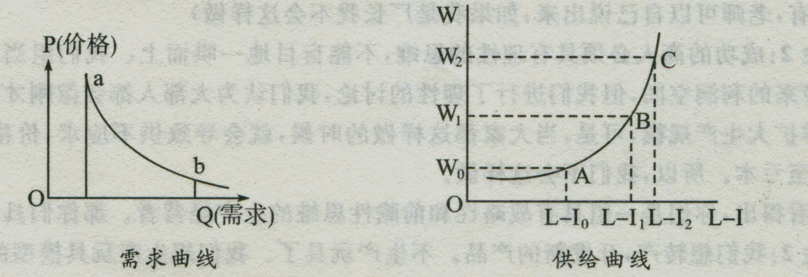
所以，当商品价格变化的时候，作为消费者．我们要冷静、理性、科学地消费；作为生产者，应全面、辩证、客观地对待价格对生产具有的信号、引导作用，用敏锐的商业嗅觉、长远的战略思维，精细管理，科学发展，在竞争激烈的市场经济中永远立于不败之地。
【画出本课知识结构图】：
【作业】：面对笔记本电脑新一轮的价格竞争，一些厂家采取了限产、技术更新、加强管理、进行市场调研，重新进行产品定位等措施，以求得自身的生存和发展。 消费者则抓住时机，将台式电脑更换为笔记本电脑。结合材料说明，笔记本电脑价格的下降带来了哪些影响？

【答案】
探究点一1.减少 增加 2.比较小 比较大3减少 增加 增加 减少 减少 减少 增加
[应用]相反 相同
探究点二1产量；2产要素的投入；价值规律发生作用的重要体现
[应用]价值决定价格。同种商品，由于质量好的商品耗费了更多的社会必要劳动时间，因此价值量大。商品价格高的根本原因，在于商品的价值量大。
供求关系影响价格。在同种商品中，质量好的商品能更好地满足人们的消费需要，与一般商品相比较，往往会出现供不应求的状况，从而造成价格高于普通商品。因此，优质优价是有道理的，但不能由此得出商品的使用价值决定价格的结论
综合探究
 | 一种商品价格 | 消费者对该商品的需求量 | 导致对另一种商品的需求量 | 最终会导致另外一种商品的价格
在互为替代的两种商品中 | 上升 | 减少 | 增加 | 上升
在互为替代的两种商品中 | 下降 | 增加 | 减少 | 下降
在有互补关系的商品中 | 上升 | 减少 | 减少 | 下降
在有互补关系的商品中 | 下降 | 增加 | 增加 | 上升
[作业] ①价格变动影响生产：企业限产体现了价格变动调节生产规模。企业进行技术更新、加强管理，体现了价格变动促进了劳动生产率的提高 。企业进行市场调研，重新进行产品定位，体现了价格变动促使企业生产适销对路的高质量产品。②价格变动影响人们的需求，电脑价格的下降促使人们增加了电脑的购买。

